# Wat zijn de Blue zones?

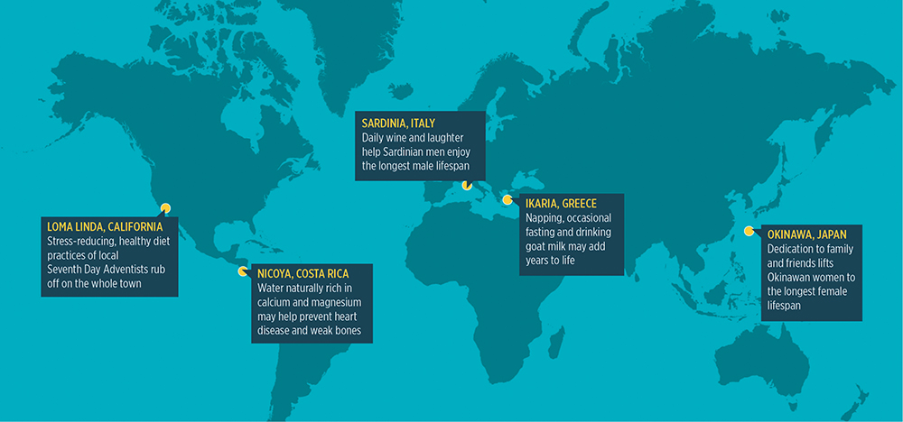**Wist u dat er een 5 aantal plaatsen op de wereld zijn waar mensen gemiddeld veel langer leven zonder medicatie of westerse ziektes? Deze plaatsen worden de blauwe zones genoemd of te wel Blue Zones. Er zijn maar 5 plekken op heel de wereld waar deze Blue Zones te vinden zijn. Deze plekken zijn te vinden in :**

Figuur 1 Blue zones op de wereld

* **Sardinië, een Italiaans eiland**

Figuur 2 Wereld kaart Blue Zones

* **Ikaria, een Grieks eiland**
* **Okinawa, een Japans eiland**
* **Loma Linda, San Bernardino County, Californië**
* **Nicoya, Op het schiereiland van Costa Rica**

**§1.0 Aanleiding**

Dit artikel gaat over the blue zones. Hiervoor is gekozen nadat er verschillende colleges en een workshop over the blue zones gegeven waren. Verder gaat dit artikel dieper in op het effect van sterke familiebanden, sociale cohesie en eenzaamheid. Uit literatuuronderzoek is er veel informatie gevonden over de positieve en negatieve effecten van deze 3 onderwerpen.

**§2.0 The blue zones**

Op deze 5 plaatsen is onderzocht waarom de mensen daar gemiddeld langer en gezonder leven. Het heeft enorm veel te maken met het gevoel van stress, de mensen die daar wonen heb geen tot weinig stress. Daarnaast leven ze hecht samen met familie waarbij ze allemaal een heilig geloof in spiritualiteit hebben. Eveneens genieten zij van een ruime hoeveelheid slaap en rust. Daarnaast hebben ze altijd een doel in hun leven.

Het blijven 5 verschillende plaatsen op de wereld maar er zijn wel veel overeenkomsten qua levensstijlen. Dit zijn 9 verschillende levensstijlen die in de Blue Zones toegepast worden. Deze 9 levensstijlen worden ook wel ‘The Power Nine’ genoemd.

**§2.1 The Power Nine**

1. Beweeg voldoende op een natuurlijke manier. Op deze plaatsen zijn er weinig tot geen auto’s daarom wandelen de bewoners enorm veel per dag. Zo komen ze aan hun dagelijkse natuurlijke beweging.
2. Meditatie, ontspanningsoefeningen, een middagdutje of gewoon door je favoriete hobby uit te oefenen geeft extra rust in je leven. Als het allemaal te druk wordt moet je af en toe even rustig aan doen. (langdurige) stress is niet gezond voor je.
3. Een doel hebben in je leven. Als je een doel hebt om naar te streven geeft dat mogelijk elke dag motivatie om weer uit bed te komen en aan de slag te gaan. Dit kan bijvoorbeeld werk, familie of een hobby zijn.
4. Veel plantaardig voedsel eten en neem niet te veel vlees. In deze gebieden is hun voedingspatroon gebaseerd op plantaardig voedsel en twee maal per week een kleine portie vlees blijkt al genoeg te zijn.
5. Begin elke ochtend met een goed ontbijt maar eet niet teveel calorieën gedurende de dag. De mensen in deze gebieden eten tot ze 80% vol zitten.
6. Twee glazen rode wijn per dag bij het avondeten blijkt goed voor het lichaam te zijn. Alcohol is niet altijd slecht voor de mens als het maar in mate wordt gedronken.
7. Familie voorop. In deze gebieden staat familie erg hoog in de rangorde. Dit gaat over de eigen familie of schoonfamilie. Het gaat erom dat kleinkinderen een belangrijke rol spelen tijdens het ouder worden. Het houdt de mens blijkbaar jong.
8. Participatie in een gemeenschap. Het geeft een goed gevoel om bij een groep te horen die de zelfde interesses hebben als jij.
9. Sociale interactie is erg belangrijk. Veel sociale contacten zorgen voor een langer en gelukkiger leven.

**§3.0 Sterke familiebanden.**

‘Mensen in zogenaamde ‘Blue zones’ worden ouder dan wij en blijven veel langer gezond’ (Doninck, 2015). Sterke familiebanden hebben hierbij een cruciale rol. Het is niet alleen goed voor jezelf maar ook voor de ander. Blijkbaar heeft zorgen voor een ander een positief effect op je mentale en fysieke gezondheid. Dit komt door de voldoening die de persoon krijgt als die weet dat hij of zij er nog toe doet. Mensen die een wat oudere leeftijd hebben kunnen het gevoel krijgen dat ze niet meer nodig zijn of nuttig zijn. In deze blauwe zones is dit niet het geval omdat jong en oud sterk met elkaar verbonden is in de familie.

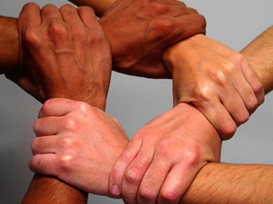**§3.1 Wat is sociale cohesie?**

Figuur 2 Voorbeeld sociale cohesie

Sociale cohesie is de mate waarin mensen in hun gedrag en beleving uitdrukking geven aan hun betrokkenheid bij maatschappelijke verbanden in hun persoonlijk leven, als lid van de maatschappij en als burger in de samenleving (Politieacademie, 2014).

**§3.2 Het effect sociale cohesie.**

“Sociale cohesie maakt het leven langer en gezonder” (Doninck, 2015). Sociale cohesie heeft niet alleen effect op de mentale gezondheid maar ook effect op de fysieke gezondheid. In de blauwe zones is de mate van sociale cohesie sterk aanwezig dit komt door de hechte gemeenschappen en sterke familiebanden. Voor de mens zelf is het belangrijk dat er een aanwezigheid is van andere mensen om hun heen. Sociale contacten zijn er nodig om emoties en andere gevoelens te delen.

**§3.3 Sociale interactie**

Waarom zijn sociale contacten belangrijk voor de mens? Goed sociaal contact is van belang voor de geestelijke gezondheid. Mensen zijn eenmaal sociale wezens, we kunnen niet leven

zonder de aanwezigheid van andere mensen.

We zoeken naar veiligheid, zekerheid en we willen ergens bij horen. Om gezond en gelukkig oud te worden is het van belang dat de geestelijke gezondheid ook in vorm blijft. Daarom hoort sociale interactie bij de Power Nine. Wat heb je er zelf aan om sociale contacten te hebben? Bijvoorbeeld om zelfvertrouwen te creëren, om emotioneel goed te ontwikkelen, ideeën te spiegelen aan die van een ander en om te ontspannen. Als je sociaal doet, kom je er achter of je goed kunt luisteren, dat je grappig bent of misschien wel heel slim bent. Dit werkt allemaal mee aan het zelfvertrouwen van de persoon. Als je

meningen deelt met een ander kan dit leiden tot nieuwe inzichten of zie je wel in dat je helemaal verkeerd tegen een probleem aan zat te kijken.

**§3.4 Eenzaamheid**

Eenzaamheid is een moeilijk begrip dat vaak verward wordt met ‘alleen zijn’. Als een persoon alleen is hoeft dit niet te betekenen dat de persoon eenzaam is. Iemand kan zich eenzaam voelen door gebrek aan sociale contacten of het niet kunnen delen van diepe emoties met een ander. Iemand kan nog zoveel vrienden of kennissen hebben maar toch eenzaam voelen. Deze mensen blijven hun emoties maar verbergen en opstapelen en dit is uiteraard niet goed voor de mens. Echter is eenzaamheid niet alleen slecht voor de mentale gezondheid maar ook voor de fysieke gezondheid. Eenzaamheid maakt een diepe psychologische wond die het helder denken verstoord. Het zorgt ervoor dat je denkt dat de mensen om je heen minder om je geven. Daarnaast wordt de angst steeds groter om hulp te vragen aan anderen. Dit zijn mentale problemen die ontstaan bij eenzaamheid, de gevolgen die eenzaamheid heeft op je lichaam zijn: hoge bloeddruk, hoge cholesterol gehalte en het onderdrukt zelfs je immuun systeem. Uit onderzoek is gebleken dat een persoon die zich eenzaam voelt meer kans heeft op ziektes of infecties. Mensen die eenzaam oud worden hebben 14% meer kans om vroeger te overlijden (Winch, 2014).

**§4.0 Conclusie**

Sterke familiebanden, sociale cohesie en eenzaamheid hebben daadwerkelijk een grotere invloed op gezond ouder worden dan dat mensen denken. De reden dat de mensen die in de blauwe zones leven daadwerkelijk gezonder en gelukkiger ouder worden komt grotendeels door deze familiebanden, mate van sociale cohesie en afwezigheid van eenzaamheid. Ik denk dat er in Nederland heel wat gedaan kan worden aan deze 3 onderwerpen. Door de sociale cohesie in uw straat te verbeteren zal dit ook bijdragen aan een veiliger gevoel. Voornamelijk in de steden moet dit gaan veranderen, in de grote steden kennen we onze eigen buren nog geen eens!

Om Nederland te streven naar een “blauwe zone” denk ik dat het beste is om te beginnen met het versterken van de sociale cohesie. Als de mensen zelf inzien dat dit een positief effect heeft op de samenleving willen ze wel meer dingen proberen. Mogelijk wordt ‘the power nine’ wel toegepast in Nederland en kan iedereen gezond en gelukkig 100+ worden!

**§5.0 Samenvatting**

In dit artikel wordt kort weergegeven wat de blue zones zijn en wat er zo speciaal aan is. Sterke familiebanden hebben een cruciale rol bij gezond en gelukkig ouder worden. Sociale cohesie is de mate waarin mensen in hun gedrag en beleving uitdrukking geven aan hun betrokkenheid bij de samenleving. Sociale cohesie maakt net zoals familiebanden het leven langer en gelukkiger. Eenzaamheid heeft een grotere impact op je leven dan dat iedereen denkt, het kan je mentaal en fysiek onderuit halen. In de conclusie worden de effect opgesomd en gereflecteerd over hoe het er in Nederland aan toegaat.

# Bibliografie

Astrid Huygen, F. d. (2009, april). *De invloed en effecten van sociale samenhang*. Retrieved from Verwey-Jonker instituut: http://www.verwey-jonker.nl/doc/vitaliteit/De%20invloed%20en%20effecten%20van%20sociale%20samenhang_1169.pdf

Blue Zones. (2015). *Blue zones*. Retrieved from Blue zones: https://www.bluezones.com/

Buettner, D. (2011, december 9). *Dan Buettner at TEDMED 2011*. Retrieved from Youtube: https://www.youtube.com/watch?v=waGHi6aMzh8

Carter, E. D. (2015, januari 14). *Making the Blue Zones: Neoliberalism and nudges in public health promotion*. Retrieved from ScienceDirect: http://www.sciencedirect.com.ezproxy.avans.nl/science/article/pii/S0277953615000271?np=y

Chrysohoou, C. (2011, februari 24). *Sociodemographic and Lifesstyle statistics of oldest old people*. Retrieved from Pub Med: http://www.ncbi.nlm.nih.gov.ezproxy.avans.nl/pmc/articles/PMC3051199/

Doninck, L. v. (2015, juni 8). *Sociale cohesie maakt het leven langer en gezonder*. Retrieved from sociale vraagstukken: http://www.socialevraagstukken.nl/site/2015/06/08/sociale-cohesie-maakt-het-leven-langer-en-gezonder/

Fuller, J. (2015). *What's a blue zone, and am i living in one?* Retrieved from howstuffworks: http://health.howstuffworks.com/wellness/aging/anti-aging-tips/blue-zone1.htm

Mechelen, d. H. (2012, juni vrijdag). *Waarom gaat bewegen samen met gezondheid*. Retrieved from kennislink.nl: http://www.kennislink.nl/publicaties/waarom-gaat-bewegen-samen-met-gezondheid

modernartpictures. (2014, januari 9). *Blue Zones Project - The Power 9 Principles*. Retrieved from Youtube: https://www.youtube.com/watch?v=5XguJvaSyj4

Politieacademie. (2014). *Sociale cohesie*. Retrieved from Politieacademie: https://thesaurus.politieacademie.nl/Thesaurus/Term/6850

Poulain, M. (2006). *The validation of exceptional male longevity in Sardinia*. Retrieved from Springer LInk: http://link.springer.com.ezproxy.avans.nl/chapter/10.1007/978-1-4020-4848-7_7

Wilson, S. (2013, september 4). *Why do Sardinians live so long*. Retrieved from sarahwilson: http://www.sarahwilson.com/2013/09/why-do-sardinians-live-so-long/

Winch, G. (2014, november). *Why we all need to practice emotional first aid*. Retrieved from Tedx: http://www.ted.com/talks/guy_winch_the_case_for_emotional_hygiene?language=en#t-35326